实验十二 有源滤波器的研究

一、实验目的
- 掌握测定有源滤波器的幅频特性的方法。
- 了解由运算放大器构成的一些二阶有源滤波器电路及其特性。
- 通过理论分析和实验测试加深对有源滤波器的认识。

二、实验原理
从上世纪二十年代至六十年代，电滤波器主要由无源元件R、L、C构成，称为无源滤波器。为了提高无源滤波器的质量，要求所用的电感元件具有较高的品质因数Q_{L}，但同时又要求有一定的电感量，这就必然增加电感元件的体积，重量与成本。这种矛盾在低频时尤为突出。为了解决这一矛盾，五十年代有人提出用由电阻、电容与晶体管组成的有源网络替代电感元件，由此产生了用有源元件和无源元件(一般是R和C)共同组成的电滤波器，称为有源滤波器。六十年代末由分立元件组成的有源滤波器得到应用。七十年代以来，由薄膜电容、薄膜电阻和硅集成电路运算放大器构成的薄膜混合集成电路提供了大量质优价廉的小型和微型有源RC滤波器。集成电路技术的出现和迅速发展给有源滤波器赋予巨大的生命力。集成电路有源滤波器不但从根本上克服了R、L、C无源滤波器在低频时存在的体积和重量上的严重问题，而且成本低、质量可靠及寄生影响小。和无源滤波器相比，它的设计和调整过程较简便，此外还能提供增益。当然，有源滤波器也有如下缺点：
1．由于有源元件固有的带宽限制，使绝大多数有源滤波器仅限于音频范围(f≤20KHZ)内应用，而无源滤波器没有这种上界频率限制，适用的频率范围可高达500MHZ。
2．生产工艺和环境变化所造成的元件偏差对有源滤波器的影响较大。
3．有源元件要消耗功率。
尽管如此，在声频(f≤4KHZ)范围内有源滤波器在经济和性能上要比无源滤波器优越得多，因此在世界各国先进的电话通信系统中得到极其广泛的应用。
任何复杂的n阶有源滤波器总是由若干个二阶有源基本节和一阶无源基本节连接而成，其中二阶有源基本节尤为重要。

三、实验内容
1．二阶有源RC低通滤波器
(1)二阶有源RC低通滤波器的幅频特性
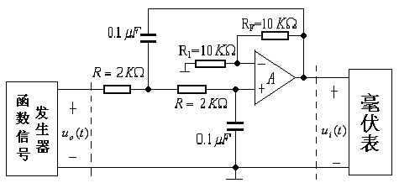
图附录2—1
图附录2—1所示电路为二阶有源RC低通滤波器，运算放大器A构成同相放大器，其闭环增益为$A=1+\frac{R_{F}}{R_{1}}=2$, (利用这一点可以判断运算放大器工作是否正常)。采用复频域分析，可以得电压转移函数为：
$$H(S)\underline{\underline{Δ}}\frac{U_{o}(S)}{U_{i}(S)}=\frac{2(\frac{1}{\text{RC}})^{2}}{S^{2}+(\frac{1}{\text{RC}})S+(\frac{1}{\text{RC}})^{2}}$$
根据二阶基本节低通滤波器电压转移函数的典型表达式：
$$H(S)=\frac{{Kw}_{P^{2}}}{S^{2}+\left(\frac{w_{P}}{Q_{P}}\right)S+w_{P^{2}}}$$
可得增益常数K=2，极点频率$w_{P}=\frac{1}{\text{RC}}$，极偶品质因数$Q_{P}=1$。
正弦稳态时的电压转移函数可写成：
$$H(jω)=\frac{2}{1−R^{2}C^{2}ω^{2}+\text{jRC}ω}=\frac{K}{1−\frac{ω_{P}^{2}}{ω^{2}}−j\frac{1}{Q_{P}}\frac{ω}{ω_{P}}}$$
其幅频函数为：
$$\begin{aligned}\left|H(jω)\right|=\frac{2}{\sqrt{(1−R^{2}C^{2}ω^{2})^{2}+R^{2}C^{2}ω^{2}}} \\ \begin{matrix} & & \end{matrix}=\frac{K}{\sqrt{[1−(\frac{ω}{ω_{P}})^{2}]^{2}+(\frac{ω}{Q_{P}ω_{P}})^{2}}}\end{aligned}$$
由上式可见：
当$ω=0$时，$\left|H(j0)\right|=K=2$
当$ω=ω_{P}=\frac{1}{\text{RC}}$时，$\left|H({jω}_{P})\right|=Q_{P}K=2$
当$ω=∞$时，$\left|H(j∞)\right|=0$
其幅频特性如下图附录2—2所示
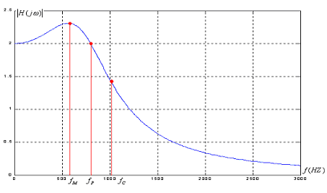
图附录2—2 二阶有源RC低通滤波器幅频特性
与无源情况相比，由于Q_{P}增大，随着频率增加幅值函数减小较慢；此外，还能提供增益，即K=2>1。

(2)实验步骤与注意事项
实验中，按图附录2—1接线，函数信号发生器选定为正弦波输出，固定输出信号幅度为$U_{\text{iP}−P}=1V$，改变$f$(零频率可以用$f=\text{20}\text{Hz}$，或$\text{40}\text{Hz}$近似)从20Hz~3KHz范围内不同值时，用毫伏表测量$U_{o}$。要求找出$f_{M}$，$f_{P}$和$f_{C}$的位量，其余各点频率由学生自行决定。数据填入表1中。画出此滤波器的幅频特性曲线，并进行误差分析。
注：$f_{M}$为幅值函数$\left|H(jω)\right|$最大时对应的频率；截止频率$f_{C}$($w_{c}$)是幅值函数自$\left|H({jω}_{P})\right|$下降3db，即$\left|H({jω}_{c})\right|=\frac{\left|H({jω}_{P})\right|}{\sqrt{2}}$时，所对应的频率。
每次改变频率时都应该注意函数发生器的输出幅度为U_{ip-p}=1V。我们可以用示波器来监视函数信号发生器的输出幅度。
$$U_{P−P}=1V\begin{matrix} & R=2KΩ & C=0\text{.}1μF\begin{matrix} & f_{p}=\frac{ω_{p}}{2π}=\frac{1}{2π\text{RC}}\end{matrix}\end{matrix}\begin{matrix} & \end{matrix}A=2$$
表1
$$f(\text{Hz})$$ | 20 |  |  |  |  |  |  |  |  | 3K
$$U_{o}$$
$f_{M}$= $f_{P}$= $f_{C}$=

2．二阶有源RC带通滤波器
- 二阶有源RC带通滤波器的幅频特性
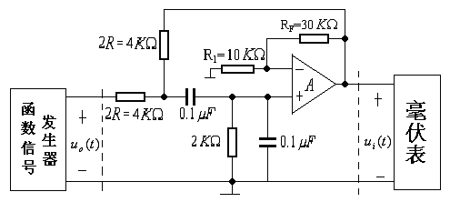
图附录2－3
图附录2－3所示电路为二阶有源RC带通滤波器，运算放大器构成同相放大器，其闭环增益为$A=1+\frac{R_{F}}{R_{1}}=4$，(利用这一点可以判断运算放大器工作是否正常)。采用复频域分析，可以得到电压转移函数为：
$$H(S)=\frac{2(\frac{1}{\text{RC}})S}{S^{2}+(\frac{1}{\text{RC}})S+(\frac{1}{\text{RC}})^{2}}$$
根据二阶基本节带通滤波器电压转移函数的典型表达式：
$$H(S)=\frac{K\left(\frac{w_{P}}{Q_{P}}\right)S}{S^{2}+\left(\frac{w_{P}}{Q_{P}}\right)S+w_{P^{2}}}$$
可得增益常数$K=2$，中心频率$w_{0}=w_{P}=\frac{1}{\text{RC}}$，品质因数$Q=Q_{P}=1$。
正弦稳态时的电压转移函数可写成
$$H(jω)=\frac{2(\frac{1}{\text{RC}})jω}{(jω)^{2}+(\frac{1}{\text{RC}})jω+(\frac{1}{\text{RC}})^{2}}=\frac{K}{1+{\text{jQ}}_{P}(\frac{ω}{ω_{P}}−\frac{ω_{P}}{ω})^{2}}$$
其幅频函数为：
$$\left|H(jω)\right|=\frac{2}{\sqrt{1+(\text{RC}ω−\frac{1}{\text{RC}ω})^{2}}}=\frac{K}{\sqrt{1+Q_{P}^{2}(\frac{ω}{ω_{P}}−\frac{ω_{P}}{ω})^{2}}}$$
由上式可见：
当$ω=0$时，$\left|H(j0)\right|=0$
当$ω=∞$时，$\left|H(j∞)\right|=0$
当$ω=ω_{P}=\frac{1}{\text{RC}}=ω_{0}$时，$\left|H({jω}_{0})\right|=K=2$
其幅频特性如图附录2—4所示。
与无源情况相比，由于品质因数提高，通频带宽度$B=\frac{ω_{0}}{Q}=ω_{0}$减小，滤波器的选择性改善；此外，还能提供增益(K=2)。

(2)实验步骤与注意事项
实验中，按图附录2—3接线，操作步骤与注意事项和二阶有源RC低通滤波器相同，要求找出$f_{\text{Cl}}$，$f_{o}$和$f_{\text{Ch}}$的位量，数据填入表2中。画出此滤波器的幅频特性曲线，并进行误差分析。
$$U_{\text{iP}−P}=1V\begin{matrix} & R=2KΩ & C=0\text{.}1μF\begin{matrix} & f_{p}=\frac{ω_{0}}{2π}=\frac{1}{2π\text{RC}}\end{matrix}\end{matrix}\begin{matrix} & \end{matrix}A=4$$
表2
$$f(\text{Hz})$$ | 20 |  |  |  |  |  |  |  |  | 8K
$$U_{o}$$
$f_{o}$= $f_{P}$= $f_{\text{Cl}}$= $f_{\text{Ch}}$=

在带通滤波器中，还可以证明：
$$f_{o}=\sqrt{f_{\text{Cl}}⋅f_{\text{Ch}}}$$
满足上式的滤波器称为几何对称带通滤波器。
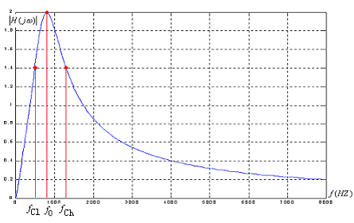
图附录2—4 二阶有源RC带通滤波器幅频特性

3．二阶高通滤波器
图附录2－5所示电路为二阶有源RC高通滤波器，其中运算放大器闭环电压放大倍数$A=1+\frac{R_{F}}{R_{1}}=2$，(利用这一点可以判断运算放大器工作是否正常)。采用复频域分析，可以得电压转移函数为：
$$H(S)=\frac{2S^{2}}{S^{2}+(\frac{1}{\text{RC}})S+(\frac{1}{\text{RC}})^{2}}$$
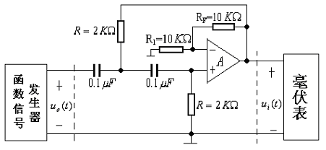
图附录2－5
根据二阶基本节高通滤波器电压转移函数的典型表达式：
$$H(S)=\frac{{\text{KS}}^{2}}{S^{2}+\left(\frac{w_{P}}{Q_{P}}\right)S+w_{P^{2}}}$$
可得增益常数K=2，极点频率$w_{P}=\frac{1}{\text{RC}}$，极点品质因数$Q_{P}=1$。
正弦稳态时的电压转移函数可写成
$$H(jω)=\frac{2(jω)^{2}}{(jω)^{2}+(\frac{1}{\text{RC}})(jω)+(\frac{1}{\text{RC}})^{2}}=\frac{K}{1−\frac{ω_{P^{2}}}{ω^{2}}−j\frac{1}{Q_{P}}\frac{ω_{P}}{ω}}$$
幅值函数为
$$\begin{aligned}\left|H(jω)\right|=\frac{2}{\sqrt{(1−\frac{1}{R^{2}C^{2}ω^{2}})^{2}+(\frac{1}{\text{RC}ω})^{2}}} \\ \begin{matrix} & & \end{matrix}=\frac{K}{\sqrt{(1−\frac{ω_{P^{2}}}{ω^{2}})^{2}+(\frac{1}{Q_{P}}\frac{ω_{P}}{ω})^{2}}}\end{aligned}$$
由上式可知：
当$ω=0$时，$\left|H(j0)\right|=0$
当$ω=ω_{P}=\frac{1}{\text{RC}}$时，$\left|H({jω}_{P})\right|=Q_{P}K=2$
当$ω=∞$时，$\left|H({jω}_{P})\right|=K=2$
与无源情况相比，由于Q_{p}增大，随着频率增加幅值函数增大较快，此外，还能提供增益(K=2)。
注：因为运算放大器本身的高频特性差，故有源R、C高通滤波器的频率不能达到无穷大。

(2) 实验步骤与注意事项
按图附录2－5接线。操作步骤与注意事项和二阶有源RC低通滤波器相同。要求找出$f_{M}$，$f_{P}$和$f_{C}$的位量，数据填入表3中。画出此滤波器的幅频特性曲线，并进行误差分析。
$$U_{\text{iP}−P}=1V\begin{matrix} & R=2KΩ & C=0\text{.}1μF\begin{matrix} & f_{p}=\frac{ω_{p}}{2π}=\frac{1}{2π\text{RC}}\end{matrix}\end{matrix}\begin{matrix} & \end{matrix}A=2$$
表3
$$f(\text{Hz})$$ | 20 |  |  |  |  |  |  |  |  | 8K
$$U_{o}$$
$f_{M}$= $f_{P}$= $f_{C}$=

四、思考题
- 从电压转移函数表达式和实验结果分析比较无源滤波器与有源滤波器的特点。
- 讨论运算放大器的闭环增益对有源滤波器特性的影响？
- 根据图附录2—3推导式：$H(S)=\frac{2(\frac{1}{\text{RC}})S}{S^{2}+(\frac{1}{\text{RC}})S+(\frac{1}{\text{RC}})^{2}}$
- 证明：$f_{o}=\sqrt{f_{\text{Cl}}⋅f_{\text{Ch}}}$
- 测量幅频特性时，可以采用扫频仪快速测量，你设想一下对一台扫频仪会有哪些要求？

五、实验设备
- 运算放大器实验板
- 函数信号发生器
- 晶体管毫伏表
- 双踪示波器
- 可变电容箱
- 可变电阻箱

